Отчёт по лабораторной работе №9
  - Настройка POP3/IMAP сервера
Агаева Зейнаб Фуад кызы
Содержание

1. Цель работы
Приобретение практических навыков по установке и простейшему конфигурированию POP3/IMAP-сервера.

2. Выполнение лабораторной работы
На виртуальной машине server перехожу в режим суперпользователя командой sudo -i. Устанавливаю почтовый сервер Dovecot и утилиту Telnet командой dnf -y install dovecot telnet. Установка завершается успешно, что подтверждается сообщением Complete! (см. рис. Рисунок 1).
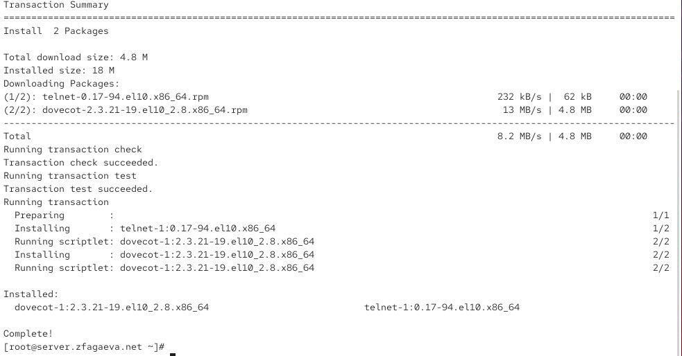
Рисунок 1: Установка почтового сервера Dovecot и утилиты Telnet
Открываю конфигурационный файл /etc/dovecot/dovecot.conf и задаю параметр protocols = imap pop3. Это разрешает работу Dovecot по протоколам IMAP и POP3, предназначенным для получения электронной почты (см. рис. Рисунок 2).
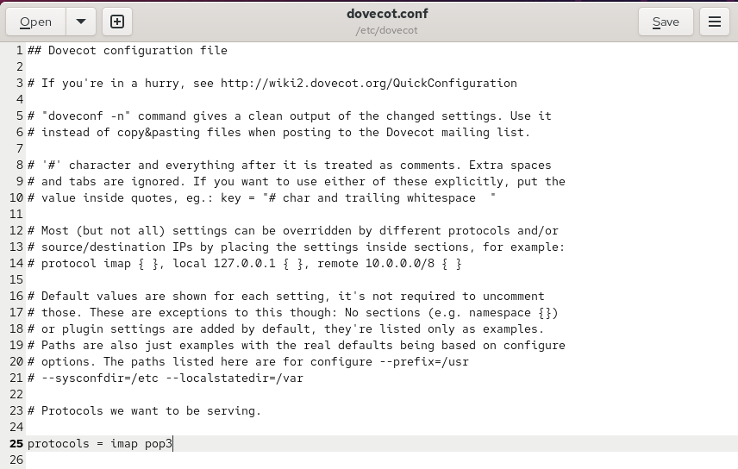
Рисунок 2: Настройка протоколов IMAP и POP3 в Dovecot
В конфигурационном файле /etc/dovecot/conf.d/10-auth.conf проверяю параметр auth_mechanisms = plain, который устанавливает механизм аутентификации пользователей по обычному паролю (см. рис. Рисунок 3).
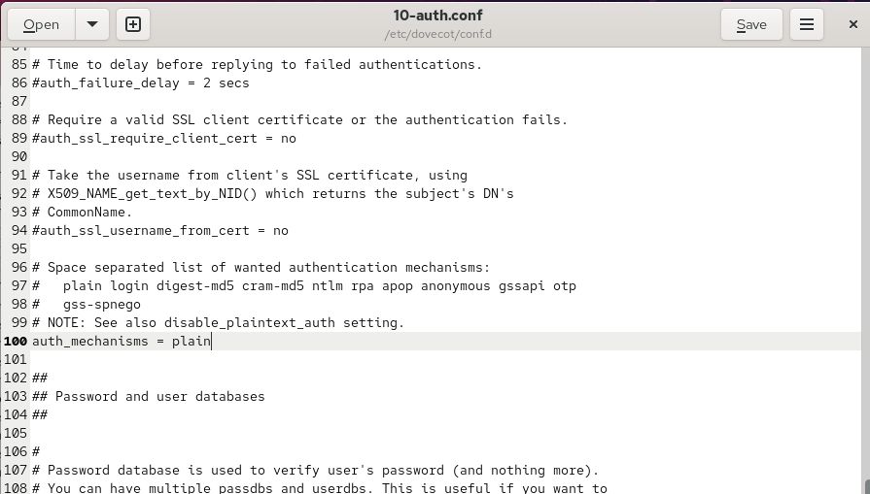
Рисунок 3: Проверка механизма аутентификации Dovecot
В файле /etc/dovecot/conf.d/auth-system.conf.ext проверяю параметры driver = pam в разделе passdb и driver = passwd в разделе userdb. Эти настройки позволяют использовать системные учётные записи для аутентификации пользователей (см. рис. Рисунок 4).
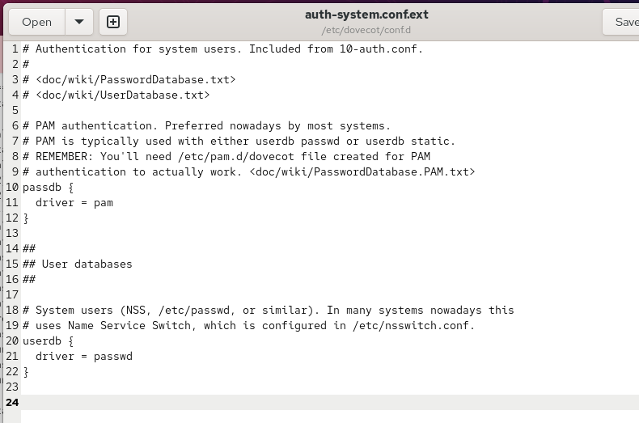
Рисунок 4: Проверка параметров аутентификации PAM и passwd
В файле /etc/dovecot/conf.d/10-mail.conf устанавливаю параметр mail_location = maildir:~/Maildir. Он задаёт хранение почтовых сообщений в формате Maildir в домашнем каталоге пользователя (см. рис. Рисунок 5).
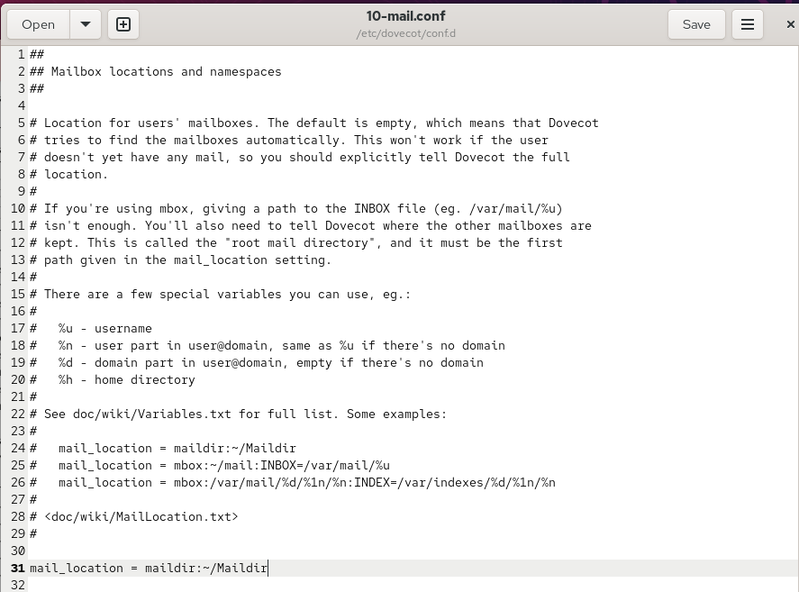
Рисунок 5: Настройка расположения почтовых ящиков в формате Maildir
Для согласования работы Postfix и Dovecot выполняю команду postconf -e 'home_mailbox = Maildir/'. Затем разрешаю почтовые протоколы в FirewallD командами firewall-cmd --add-service=pop3 --permanent, firewall-cmd --add-service=pop3s --permanent, firewall-cmd --add-service=imap --permanent и firewall-cmd --add-service=imaps --permanent. Применяю изменения командой firewall-cmd --reload и проверяю разрешённые службы через firewall-cmd --list-services.
Восстанавливаю контексты SELinux командой restorecon -vR /etc. Перезапускаю Postfix командой systemctl restart postfix.service, включаю автозапуск Dovecot через systemctl enable dovecot и запускаю его командой systemctl start dovecot (см. рис. Рисунок 6).
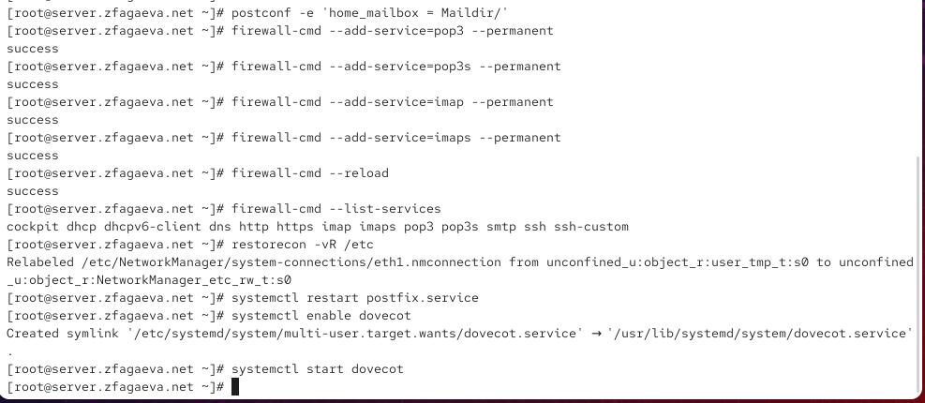
Рисунок 6: Настройка FirewallD, SELinux и запуск почтовых служб
На виртуальной машине client устанавливаю почтовый клиент Evolution командой dnf -y install evolution. При настройке учётной записи указываю адрес zfagaeva@zfagaeva.net и почтовый сервер mail.zfagaeva.net. Для входящей почты выбираю IMAP с портом 143, шифрованием STARTTLS и аутентификацией по паролю. Для исходящей почты использую SMTP с портом 25, без шифрования и аутентификации. Проверяю параметры учётной записи (см. рис. Рисунок 7).
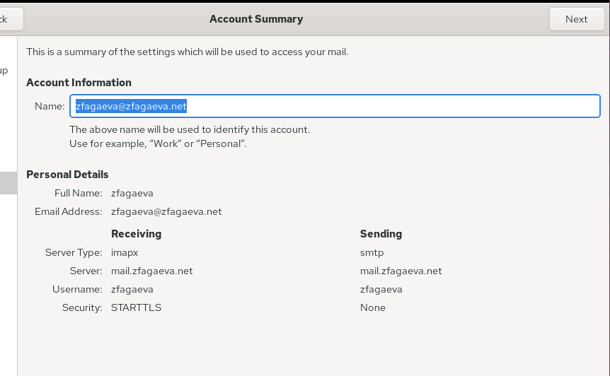
Рисунок 7: Настройка учётной записи электронной почты в Evolution
Для проверки работы почтового клиента отправляю тестовое письмо на собственный адрес zfagaeva@zfagaeva.net. Указываю тему 1 и текст test1. После отправки письмо появляется в папке входящих сообщений Inbox, что подтверждает успешную отправку и получение почты через Evolution (см. рис. Рисунок 8).
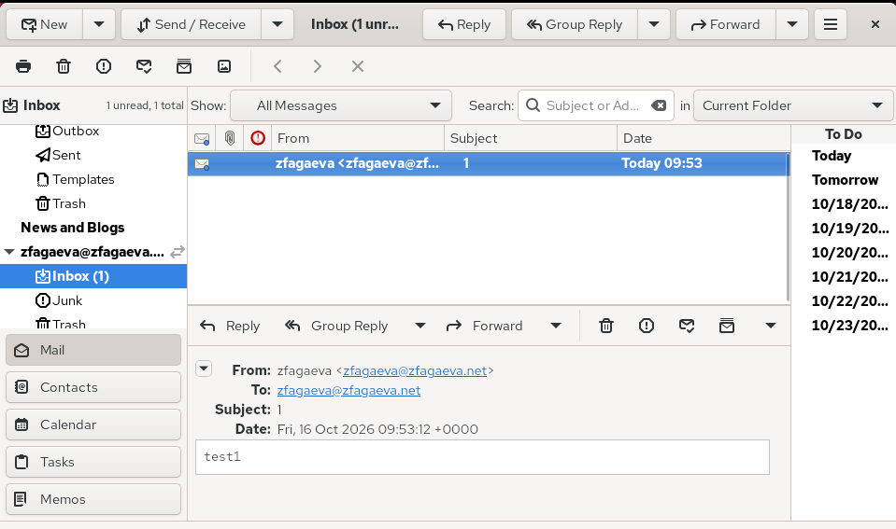
Рисунок 8: Отправка и получение тестового письма в Evolution
На виртуальной машине server запускаю мониторинг почтового журнала командой tail -f /var/log/maillog. В выводе отображаются записи об успешной аутентификации пользователя zfagaeva через IMAP и подключении клиента client.zfagaeva.net к Postfix. Сообщения status=sent и delivered to maildir подтверждают успешную доставку письма в почтовый ящик пользователя (см. рис. Рисунок 9).
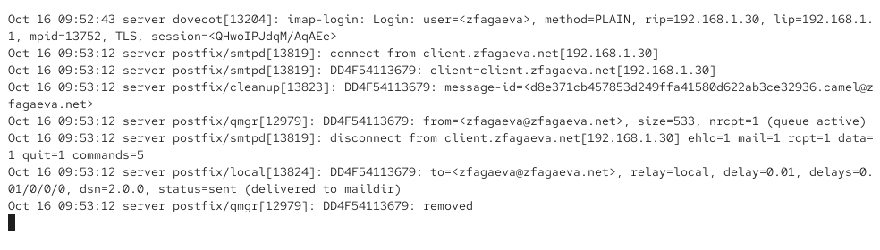
Рисунок 9: Мониторинг журнала почтовой службы и проверка доставки писем
Для просмотра почты на сервере выполняю команду MAIL=~/Maildir/ mail. В почтовом ящике отображаются два тестовых письма с темами 1 и 2 и содержимым test1 и test2. После просмотра выхожу командой q. Затем выполняю sudo doveadm mailbox list -u zfagaeva, которая выводит почтовый ящик INBOX и подтверждает его доступность через Dovecot (см. рис. Рисунок 10).
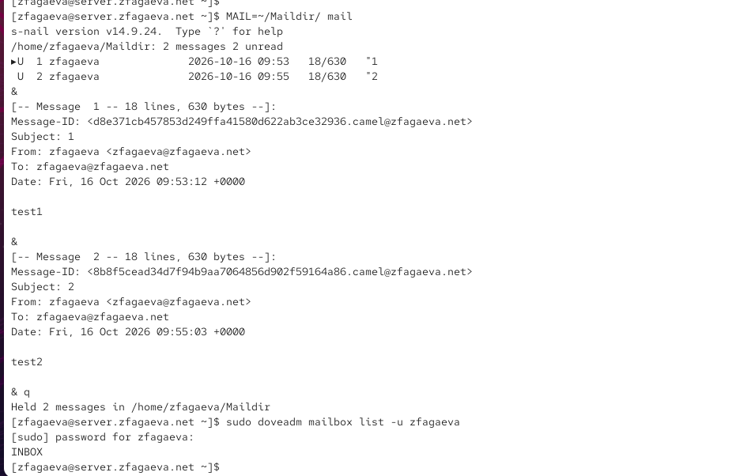
Рисунок 10: Просмотр почтовых сообщений и проверка ящика через doveadm
Для проверки протокола POP3 подключаюсь к серверу командой telnet mail.zfagaeva.net 110. Выполняю аутентификацию командами user zfagaeva и pass с паролем пользователя. Сервер возвращает +OK Logged in., подтверждая успешный вход.
Командой list получаю список из двух писем. Затем выполняю retr 1 для просмотра первого сообщения с текстом test1. Командой dele 2 помечаю второе письмо для удаления, получая ответ +OK Marked to be deleted.. Завершаю сеанс командой quit. Проверка подтверждает корректную работу POP3-сервера (см. рис. Рисунок 11).
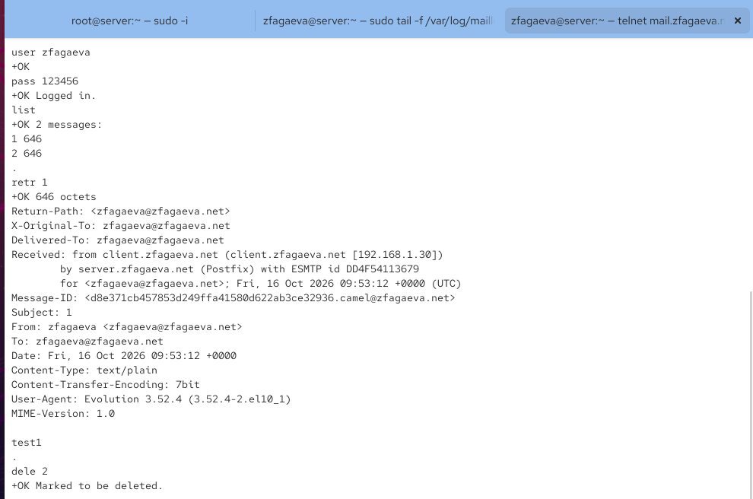
Рисунок 11: Проверка работы POP3 через Telnet
На виртуальной машине server сохраняю конфигурационные файлы Dovecot в каталоге /vagrant/provision/server/mail/etc/dovecot/ и изменяю скрипт /vagrant/provision/server/mail.sh, добавляя установку Dovecot и Telnet, настройку FirewallD, Postfix и запуск почтовых служб (см. рис. Рисунок 12).
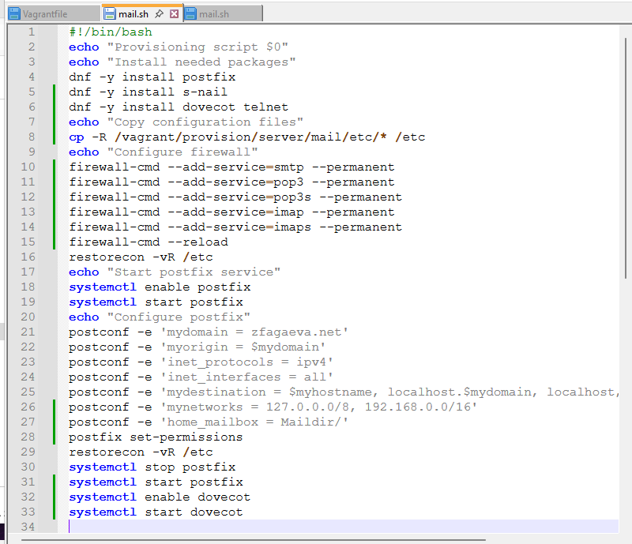
Рисунок 12: Изменение скрипта mail.sh для автоматической настройки Postfix и Dovecot
На виртуальной машине client редактирую файл /vagrant/provision/client/mail.sh, добавляя команду dnf -y install evolution для автоматической установки почтового клиента при настройке виртуальной машины (см. рис. Рисунок 13).
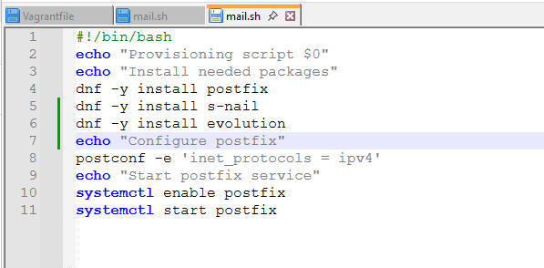
Рисунок 13: Изменение скрипта mail.sh для установки Evolution

3. Вывод
В ходе лабораторной работы была выполнена установка и настройка почтового сервера Dovecot на виртуальной машине server. Установлены пакеты dovecot и telnet, настроены протоколы IMAP и POP3, а также аутентификация пользователей через PAM.
Для хранения почтовых сообщений настроен формат Maildir в каталоге ~/Maildir. В конфигурации Postfix задан параметр home_mailbox = Maildir/, обеспечивающий доставку почты в соответствующий каталог. В межсетевом экране FirewallD разрешены службы pop3, pop3s, imap и imaps.
На виртуальной машине client установлен и настроен почтовый клиент Evolution для работы с учётной записью zfagaeva@zfagaeva.net. Проверена отправка и получение тестовых писем через SMTP и IMAP. Успешная доставка подтверждена содержимым почтового ящика и записями status=sent в журнале /var/log/maillog.
Дополнительно проверена работа Dovecot с помощью команд doveadm, mail и подключения по протоколу POP3 через Telnet. Выполнены просмотр списка сообщений, чтение письма и удаление сообщения.
Для автоматизации установки и настройки почтовых служб внесены изменения в скрипты mail.sh для виртуальных машин server и client.

4. Контрольные вопросы
- За что отвечает протокол SMTP?
SMTP (Simple Mail Transfer Protocol) — протокол, предназначенный для отправки электронной почты и передачи сообщений между почтовыми серверами. Обычно использует порт 25 для межсерверной передачи и порт 587 для отправки почты клиентами.
- За что отвечает протокол IMAP?
IMAP (Internet Message Access Protocol) — протокол для доступа к электронной почте, хранящейся на сервере. Позволяет просматривать сообщения, управлять папками и синхронизировать состояние почтового ящика между несколькими устройствами. Использует порт 143 или 993 для защищённого соединения.
- За что отвечает протокол POP3?
POP3 (Post Office Protocol version 3) — протокол для получения электронной почты с сервера. Позволяет загружать письма на локальный компьютер и при необходимости удалять их с сервера. Использует порт 110 или 995 для защищённого соединения.
- В чём назначение Dovecot?
Dovecot — почтовый сервер, обеспечивающий доступ пользователей к электронной почте по протоколам IMAP и POP3. Он отвечает за аутентификацию пользователей, чтение сообщений и управление почтовыми ящиками. Обычно работает совместно с Postfix, который обеспечивает отправку и доставку почты.
- В каких файлах обычно находятся настройки работы Dovecot? За что отвечает каждый из файлов?
Основные конфигурационные файлы Dovecot находятся в каталоге /etc/dovecot/:
- /etc/dovecot/dovecot.conf — основной конфигурационный файл, определяющий общие настройки и используемые протоколы.
- /etc/dovecot/conf.d/10-auth.conf — параметры аутентификации пользователей.
- /etc/dovecot/conf.d/auth-system.conf.ext — настройка проверки пользователей через PAM и системную базу учётных записей.
- /etc/dovecot/conf.d/10-mail.conf — расположение и формат хранения почтовых ящиков.
- /etc/dovecot/conf.d/10-master.conf — настройка служб, сокетов и портов Dovecot.
- /etc/dovecot/conf.d/10-ssl.conf — параметры SSL/TLS для защиты соединений.
- В чём назначение Postfix?
Postfix — почтовый сервер, предназначенный для приёма, отправки, маршрутизации и доставки электронной почты по протоколу SMTP. Он обрабатывает сообщения, управляет очередью доставки и передаёт письма локальным пользователям или другим почтовым серверам.
Основная конфигурация находится в файле /etc/postfix/main.cf.
- Какие методы аутентификации пользователей можно использовать в Dovecot и в чём их отличие?
Dovecot поддерживает несколько механизмов аутентификации:
- PLAIN — передача имени пользователя и пароля в рамках процедуры аутентификации. Требует защищённого TLS-соединения для предотвращения перехвата данных.
- LOGIN — передача имени пользователя и пароля отдельными этапами. Также требует TLS для безопасного использования.
- CRAM-MD5 — проверка подлинности с использованием механизма запрос-ответ, при котором пароль не передаётся напрямую. Считается устаревшим механизмом.
Для проверки учётных данных Dovecot может использовать PAM, файлы паролей, LDAP и SQL-базы данных. В лабораторной работе используется механизм PLAIN с проверкой пароля через PAM.
- Приведите пример заголовка письма с пояснениями его полей.
Пример заголовка электронного письма:
From: zfagaeva@zfagaeva.net
To: zfagaeva@zfagaeva.net
Subject: test1
Date: Fri, 16 Oct 2026 12:00:00 +0300
Message-ID: <12345@zfagaeva.net>
MIME-Version: 1.0
Content-Type: text/plain; charset=UTF-8
Назначение основных полей:
- From — адрес отправителя.
- To — адрес получателя.
- Subject — тема письма.
- Date — дата и время отправки.
- Message-ID — уникальный идентификатор сообщения.
- MIME-Version — версия стандарта MIME.
- Content-Type — тип содержимого письма и кодировка текста.
- Приведите примеры использования команд для работы с почтовыми протоколами через терминал (например через telnet).
Для подключения к POP3-серверу используется команда:
telnet mail.zfagaeva.net 110
После подключения выполняются команды:
- user zfagaeva — указание имени пользователя.
- pass пароль — ввод пароля пользователя.
- list — получение списка писем.
- retr 1 — просмотр первого письма.
- dele 2 — пометка второго письма для удаления.
- quit — завершение сеанса с применением удаления.
Для проверки SMTP можно подключиться командой:
telnet mail.zfagaeva.net 25
После подключения используются команды:
- EHLO client.zfagaeva.net — представление клиента серверу.
- MAIL FROM:<zfagaeva@zfagaeva.net> — указание отправителя.
- RCPT TO:<zfagaeva@zfagaeva.net> — указание получателя.
- DATA — начало передачи содержимого письма.
- . — завершение передачи письма отдельной строкой с точкой.
- QUIT — завершение соединения.
Telnet не обеспечивает шифрование, поэтому для защищённого подключения и передачи пароля необходимо использовать TLS.
- Приведите примеры с пояснениями по работе с doveadm.
doveadm — утилита командной строки для администрирования и диагностики почтового сервера Dovecot.
Примеры использования:
- doveadm mailbox list -u zfagaeva — вывод списка почтовых ящиков пользователя.
- doveadm mailbox status -u zfagaeva messages INBOX — получение количества сообщений в папке INBOX.
- doveadm user zfagaeva — просмотр информации о пользователе, полученной из базы пользователей Dovecot.
- doveadm auth test zfagaeva — проверка аутентификации пользователя с вводом пароля.
- doveadm who — просмотр активных пользовательских сеансов Dovecot.
- doveadm search -u zfagaeva mailbox INBOX ALL — поиск всех сообщений в папке INBOX.
Эти команды позволяют проверять доступность почтовых ящиков, состояние сообщений, аутентификацию пользователей и работу почтового сервера.

5. Список литературы
- Dovecot. Официальная документация почтового сервера
- Dovecot. Руководство по базовой настройке и конфигурации
- Dovecot. Настройка механизмов аутентификации пользователей
- Dovecot. Аутентификация системных пользователей с помощью PAM
- Dovecot. Администрирование почтовых ящиков с помощью doveadm
- Postfix. Настройка параметров почтового сервера и хранения сообщений в Maildir
- GNOME Evolution. Настройка почтовой учётной записи и протокола IMAP
- GNOME Evolution. Настройка отправки электронной почты по протоколу SMTP
- FirewallD. Настройка межсетевого экрана и разрешение сетевых служб
- HashiCorp Vagrant. Автоматизация установки и настройки программного обеспечения с помощью Shell Provisioner

